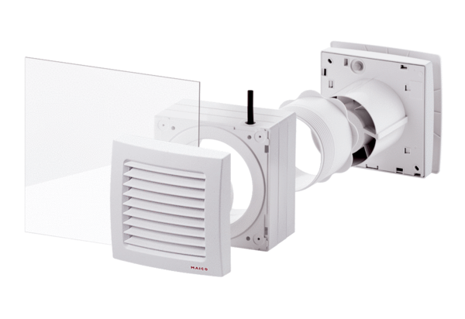Okenní montážní sada FE 100/1 SGObsah dodávky: 1 kusSortiment: A
Typové číslo: 0093.0500Výrobce: MAICO

